Kademlia 协议
假定为一个二叉树

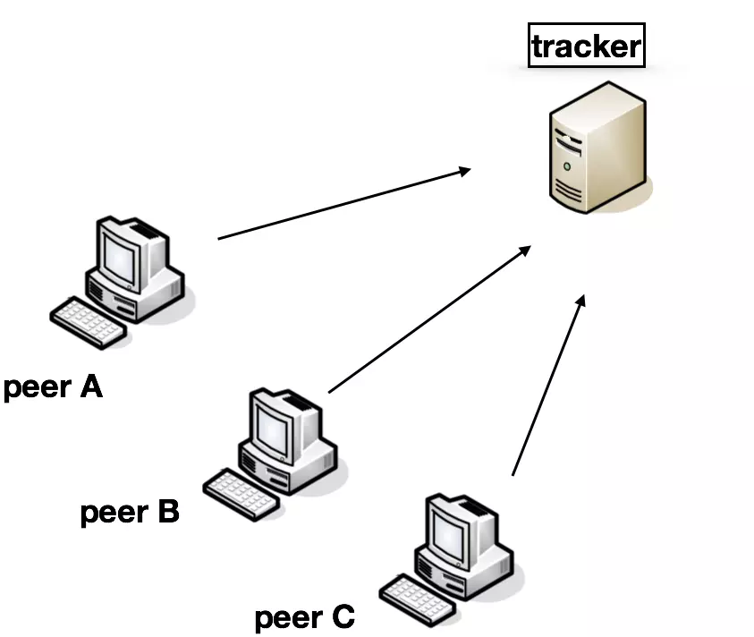
图（1）是早的 BtTorrent 网络，需要一个中心服务器也就是种子服务器，来帮助各个 Peers 节点找到彼此进行文件下载。

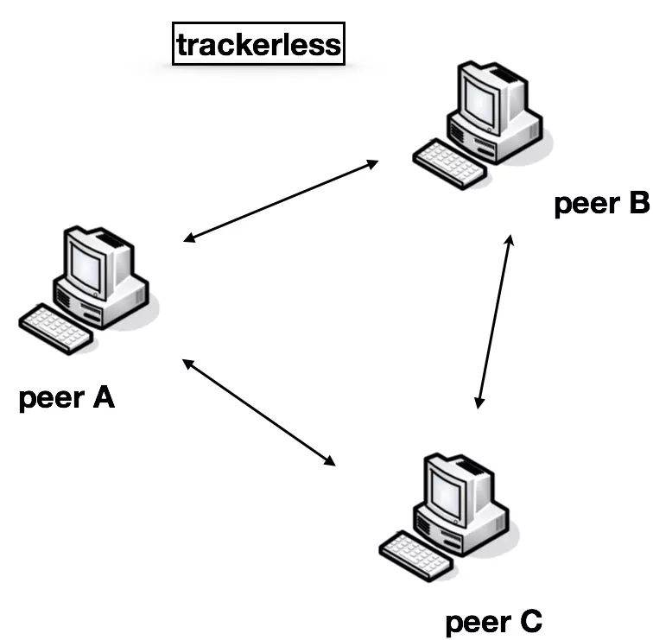

Node ID 在 P2P 网络中， 节点是通过唯一 ID 来进行标识的，在原始的 Kad 算法中，使用 160-bit 哈希空间来作为 Node ID。

根据哈希函数来确定最终的长度，及bucket的数量
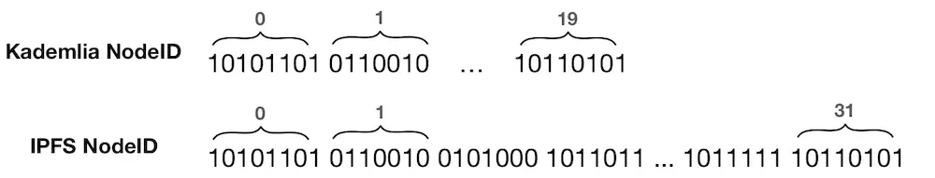

Node Distance 每个节点保存着自己附近（nearest）节点的信息，但是在 Kademlia 中，这个距离不是指物理距离，而是指一种逻辑距离，通过运算得知。

XOR 异或运算 XOR 是一种位运算，用于计算两个节点之间距离的远近。把两个节点的 Node ID 进行 XOR 运算，XOR 的结果越小，表示距离越近。

K-Bucket 用一个 Bucket 来保存与当前节点距离在某个范围内的所有节点列表，比如 bucket0, bucket1, bucket2 ... bucketN 分别记录[1, 2), [2, 4), [4, 8), ... [2^i, 2^(i+1)) 范围内的节点列表
Bucket 分裂 如果初始 bucket 数量不够，则需要分裂（具体跟实现有关

Routing Table 记录所有 buckets，每个 bucket 限制最多保存 k 个节点，如下图：
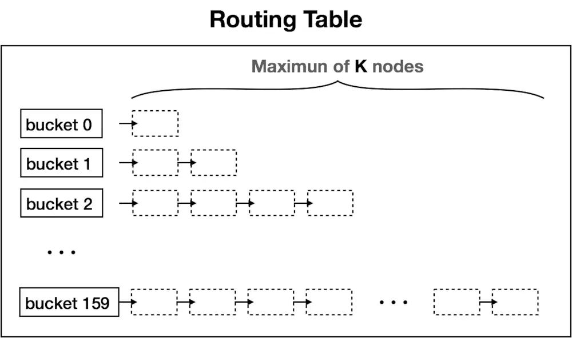

Update 在节点 bootstrap 过程中，需要把连接上的 peer 节点更新到自己的 Routing table 中对应的 bucket 中
LookUp 查找目标节点，找到与目标节点最近（nearest/closest）的 bucket，如果已在 bucket 中，则直接返回，否则向该 bucket 中的节点发送查询请求，这些节点继续迭代查找
收敛 & 时间复杂度 查找会最终收敛至目标节点，整个查询过程复杂度是 Log N
前缀匹配的 bit 数也叫 LCP，Longest Common Prefix 根据LCP确定子树。

当需要更新一个 kbucket，时 取决于两个因素：
- kbucket 未满，则直接添加
- kbucket 已满，则判断是否存在剔除失效节点，存在，则用新节点替换，不存在，则抛弃新节点。
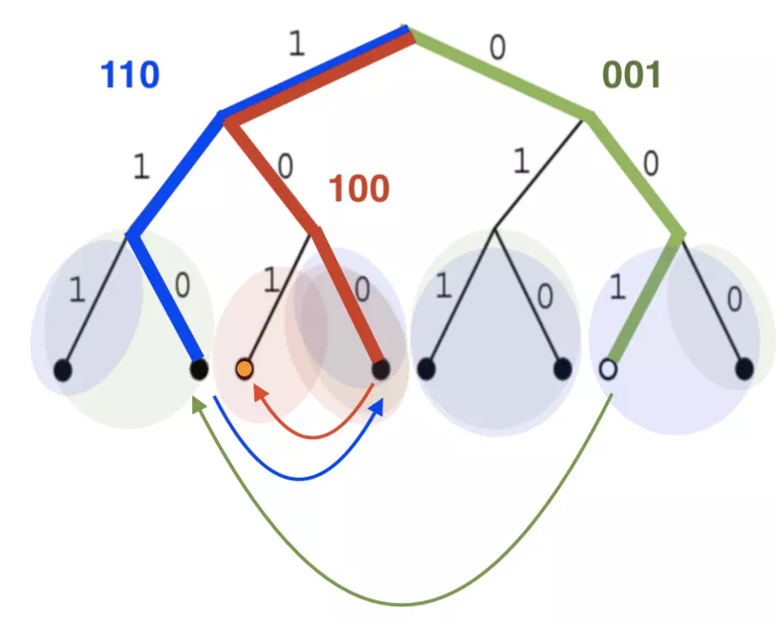

Chord算法
Chord是一个算法，也是一个协议。作为一个算法，Chord可以从数学的角度严格证明其正确性和收敛性；作为一个协议，Chord详细定义了每个环节的消息类型。当然，Chord之所以受追捧，还有一个主要原因就是Chord足够简单，3000行的代码就足以实现一个完整的Chord。

Chord通过把Node和Key映射到相同的空间而保证一致性哈希，为了保证哈希的非重复性，Chord选择SHA-1作为哈希函数，SHA-1会产生一个2160的空间，每项为一个16字节（160bit）的大整数。我们可以认为这些整数首尾相连形成一个环，称之为Chord环。整数在Chord环上按大小顺时针排列，Node（机器的IP地址和Port）与Key（资源标识）都被哈希到Chord环上，这样我们就假定了整个P2P网络的状态为一个虚拟的环，因此我们说Chord是结构化的P2P网络。

我们称Chord环上的每个节点为标志符
如果某个Node映射到了某个标志符，则继续称该标准符为Node
按顺时针，节点前面的成为前继(predecessor),节点后面的成为后继（successor)；同理，第一个predecessor称之为直接前继，第一个successor称之为直接后继
如图：

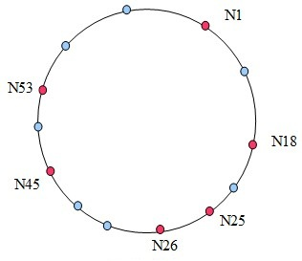

红色点为Node，蓝色为标志符。上面只是部分节点和标志符，以节点N1为例说明其Finger表中的successor：

No ith successor Successor
1 N1+20 N18
2 N1+21 N18
3 N1+22 N18
4 N1+23 N18
5 N1+24 N18
6 N1+25 N45
7 N1+26 N1
8 N1+27 N1

把Node和Key都映射到一个值域感觉是把狗和猫放在一起衡量，虽然有点怪，但这样可以保证一致性哈希，具体可以参考前文。

很显然，分布在Chord环上的Node数远远小于标志符数（2160是一个无法衡量的天文数字），这样Chord环上的Node就会很稀疏地分布在Chord环上，理论上应该是随机分布，但如前面一致性哈希的讨论，如果节点数量不多，分布肯定是不均匀的，可以考虑增加虚拟节点来增加其平衡性，如果在节点较多（比如大型的P2P网络有上百万的机器）就不必引入虚拟节点。

很显然，任何查找只要沿Chord环一圈结果肯定可以找到，这样的时间复杂度是O(N)，N为网络节点数，但对一个上百万节点，且节点经常加入、退出的P2P网络来说，O(N)是不可忍受的，因此Chord提出了下面非线性查找的算法：

1 每个节点都维护一个Finger表，该表长度为m（m就是位数，在Chord中为160），该表的第i项存放节点n的第(n+2i-1) mod 2m个successor(1<=i<=m)
2、每个节点都维护一个predecessor和successor列表，该列表的作用是能快速定位前继和后继，并能周期性检测前继和后继的健康状态
就是说存放的successor是按2的倍数等比递增，自所以取模是因为最后的节点的successor是开始的几个节点，比如最大的一个节点的下一个节点定义为第一个节点
资源Key存储在下面的Node上：沿Chord环，hash(Node)>=hash(key)的第一个Node，我们称这个Node为这个Key的successor
3、给定一个Key，按下面的步骤查找其对应的资源位于哪个节点，也就是查找该Key的successor：（假如查找是在节点n上进行）
A、查看Key的哈希是否落在节点n和其直接successor之间，若是结束查找，n的successor即为所找
B、在n的Finger表中，找出与hash(Key)距离最近且<hash(Key)的n的successor，该节点也是Finger表中最接近Key的predecessor，把查找请求转发到该节点
C、继续上述过程，直至找到Key对应的节点

从直觉上来说，上次查找过程应该是指数收敛的，类似二分法的查找，收敛速度应该是很快的；反过来，查找时间或路由复杂度应该是对数即的，在下面我们会证明这一点。

下图表明了节点N1查找节点N53的过程，还是非常快的：
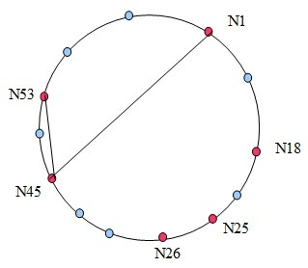

Chord收敛性证明
对一个算法而言，收敛性是至关重要的，如果没有收敛性做保证，在程序上化再多的心思也是徒劳。在证明之前，我们再强调3点：

1、Node存放在Key的successor节点上（满足：hash(Node)>=hash(Key)）
2、节点n的第i项存放的是第(n+2i-1)个successor
3、查找是根据最近原则，当前节点没有存放Key则从Finger表中寻找与hash(Key)距离最近的Node继续这个过程
这里要区分是Key的successor还是节点n的successor，同时要注意最近匹配原则。

假如节点n的Finger表中的第i个successor与Key的距离最近，则满足：Key处在第i项与第i+1项中间

记第i项为J,第i+1项为P

J<hash(Key)
P>hash(Key)
而：

J = n + 2i-1

P = n + 2i

节点n与Key的距离应该处在n与J和P的中间，即 J-n<n - hash(Key)<P - n

(1) 2i-1<n - hash(Key)<2i

(2) 而J与Key的距离最大为J与P的距离 J-hash(Key) <P - J = 2i-1

也就是说J与Key的距离，小于n与Key的距离，并且该距离小于n与Key距离的一半，这样我们保证每次迭代，与Key的距离都会收敛，并且至少按2的指数收敛，也就是折半查找。

至此，我们理论证明了Chord的收敛性。

深入Chord算法
其实Chord算法可以完全转换为一个数学问题：

在Chord环上任意标记个点作为Node集合，任意指定Node T，从任意的Node N开始根据Chord查找算法都能找到节点T。

为什么能这么转换呢？因为只要找到了Key的直接前继，也就算找到了Key，所有问题转化为一个在Chord环上通过Node找Node的问题。这样，这个题就马上变的很神奇，假如我们把查找的步骤记录为路径，又转化为任意2个节点之间存在一条最短路径，而Chord算法其实就是构造了这样一条最短路径，那这样的路径会不会不存在呢？不会的，因为Chord本身是一个环，最差情况可以通过线性查找保证其收敛性。

从最短路径的角度来看，Chord只是对已存在线性路径的改进，根据这个思路，我们完全可以设计出其他的最短路径算法。从算法本来来看，保证算法收敛或正确性的前提是每个Node要正确地维护其后继节点，但在一个大型的P2P网络中，会有节点的频繁加入、退出，如果没有额外的工作，很难保证每个节点有正确的后继。

Chord冗余性：

所谓冗余性是指Chord的Finger表中存在无用项，那些处在Node N和其successor之间的项均无意义，因为这些项所代表的successor不存在。比如在N1的Finger表中的第1～5项均不存在，故都指向了N18，至少第1～4项为冗余信息。

一般说来，假如Chord环的大小为2m，节点数为2n，假如节点平均分布在Chord环上，则任一节点N的Finger表中的第i项为冗余的条件为：N+2i-1<N + 2m/2n =>2i-1<2m-n =>i <m-n+1，即当i <m-n+1时才有冗余。

冗余度为：(m-n+1)/m=1-（n-1)/m,一般说来m >>n,所以Chord会存在很多的冗余信息。假如，网络上有1024个节点，即n=10,则冗余度为:1-(10-1)/160≈94%。所以很多论文都指出这一点，并认为会造成冗余查询，降低性能。其实不然，因为这些冗余信息是分布在多个Node的Finger表，如果采取适当的路由算法，对路由计算不会有任何影响。

